**TABLA DE CONTENIDO**

1. INTRODUCCIÓN……………………………………………………………………………… 2
2. OBJETIVO …………………………………………………………………………………… 3
   1. Objetivos específicos …………………………………………………………………… 3
3. ALCANCE ……………………………………………………………………………………… 3
4. PRODUCTOS ESPERADOS ………………………………………………………………… 3
5. TERMINOS Y DEFINICIONES ……………………………………………………………… 3
6. FLUJOGRAMA ………………. ……………………………………………………………… 5
7. DESCRIPCIÓN …………………………………………………………………………… 6
8. HISTORIAL DE CAMBIOS …………………………………………………………………. 12
9. APROBACIÓN ………………………………………………………………………………. 12
10. **INTRODUCCIÓN**

Establecer a través de este manual el procedimiento de gestión de hallazgos que se adelanta al interior del grupo de Administración del SPGR en trabajo conjunto con la Dirección General de Tecnología con el fin de identificar, proponer y solucionar errores que se evidencien en la funcionalidad del Sistema de Presupuesto y Giro de Regalías en cada uno de los procesos que se realizan. Estos hallazgos pueden ser detectados por parte de los usuarios o por el equipo de pruebas de la Administración del SPGR; una vez identificados los errores en alguno de los diferentes ambientes dispuestos como son el de producción, o los ambientes de pruebas, se replica por parte del grupo funcional y se determina si es un error técnico o corresponde a un fallo en la funcionalidad de la transacción que no está acorde con el requerimiento, o si se encuentra pendiente alguna parametrización del sistema y por tanto no es un hallazgo.

En el proceso de solución de los hallazgos, si la solución requiere pruebas locales, se adelantan conjuntamente con el ingeniero del área de tecnología previo a liberar el hallazgo y a ser incluida en una versión de software con el fin que el grupo de pruebas ejecute la verificación del hallazgo para aceptarlo. Si en el proceso de verificación del hallazgo se genera el mismo error se activa nuevamente o de presentarse uno nuevo, se registra para que se soluciones por el ingeniero a cargo. Una vez el hallazgo se verifica con éxito, este se deja disponible en una versión para llevar a producción a través de una promoción de versión de Software o de un service pack.

1. **OBJETIVO**

Establecer el procedimiento para la identificación de hallazgos, la definición de su nivel de criticidad, y la ejecución registro de la prueba de aceptación de la solución de estos, en el Sistema de Presupuesto y Giro de Regalías SPGR, haciendo uso de la herramienta tecnológica dispuesta para ello

* 1. **Objetivos Específicos:**

1. Evidenciar la existencia de un hallazgo en el SPGR, definir el nivel de criticidad y el ambiente de software en que se presentó y verificar la solución dada por la Dirección de Tecnología.
2. Promover a producción versión completa de software o un service pack que contenga la solución de los hallazgos evidenciados y verificados en los ambientes de prueba que permiten su aceptación, ejecutando los casos de pruebas definidos para el mismo.
3. **ALCANCE**

El procedimiento inicia con la identificación y priorización de los hallazgos, dependiendo si el error se presenta en el ambiente de producción o no. Es necesario que el equipo funcional SPGR en uno de los ambientes de prueba pueda replicarlo, verificarlo y reportarlo a través de la herramienta dispuesta al equipo técnico “TFS” así mismo, se debe priorizar, con el fin de llevarlo al ambiente de producción en el menor tiempo posible. Igualmente, se pueden generar hallazgos de nuevas funcionalidades en proceso de pruebas o de aquellas que, por integralidad, pudieron ser impactadas por algún otro ajuste del sistema. Los hallazgos tienen un tiempo establecido para su solución a partir de su nivel de criticidad.

1. **PRODUCTOS ESPERADOS**

Una vez liberado el hallazgo por parte del área de tecnología, se realiza la verificación de este, dependiendo de la criticidad de éste. Los productos de este procedimiento son:

* Hallazgos de software identificados en el proceso de producción, se debe priorizar y corregirlo en el menor tiempo posible, con el fin, de probarlo en los ambientes de prueba se verifica aceptarlo y promover a producción a través de un service pack con el fin que el usuario pueda continuar con su gestión.
* Hallazgos de software identificados en el proceso de pruebas de nuevas funcionalidades, dichos hallazgos se deben vincular a un caso de prueba del control de cambios estos hallazgos vinculados se asignan al grupo técnico con el fin que los corrija y lo instalen en una de las versiones de pruebas.
* Hallazgos identificados en el proceso de pruebas pero que no corresponden a un control de cambios, sino que son producto de algún ajuste del sistema; estos hallazgos no van asociados a ningún Control de Cambios, ni tampoco van asociados a un caso de prueba; estos hallazgos también se envían al equipo técnico para su corrección y la solución es integrada en una versión para culminar el ciclo de pruebas.

1. **TÉRMINOS Y DEFINICIONES**

**Hallazgo:** Corresponde a una situación presentada en el aplicativo que constituye un comportamiento evidenciable que es errado, inadecuado o no esperado conforme a los requerimientos, especificaciones o documentación vigente.

**Criticidad:** Los hallazgos, de acuerdo con su criticidad, se definen de la siguiente manera:

* **FATAL**: Toda situación del aplicativo que impida la utilización y funcionalidad del sistema en su totalidad, o de una funcionalidad de manera generalizada o que genere saldos o cifras inconsistentes frente a lo esperado de acuerdo con el requerimiento
* **CRITICO:** Toda situación del aplicativo que impida la utilización de alguna funcionalidad para una institución, perfil o grupo de usuarios puntuales. O que genere saldos o cifras inconsistentes que puedan ser reconstruidas y que no impidan continuar con otras operaciones, o que ocasione lentitud al aplicativo haciéndolo no operable.
* **MENOR**: Toda situación del aplicativo que impida la utilización de una funcionalidad a un usuario determinado, o el uso de una funcionalidad bajo circunstancias específicas que sean salvables a través de alguna alternativa que permita finalmente su ejecución.
* **PRESENTACION:** Toda situación del aplicativo relacionada con el incumplimiento de estándares que no impida el uso del aplicativo a ningún usuario ni genere inconsistencias en la información de ningún tipo.

**Asignación del hallazgo:** Identifica la persona responsable de gestionar el hallazgo de acuerdo con el estado en que se encuentre.

**Solicitud de instalación Producción:** Requerimiento efectuado a la Dirección de Tecnología para la liberación de una versión de software completa al ambiente de Producción.

**Service pack:**  Desarrollo de Software específico efectuado por la Dirección de Tecnología para liberar un control de cambios o un hallazgo con el fin de llevarlo a producción.

**Versión de software:** Desarrollo de Software completo donde se instala funcionalidades nuevas o modificaciones y que contiene controles de cambio y hallazgos solucionados y verificados.

**Líder Técnico:** La persona encarga del área de tecnología de liderar los controles de cambio y las soluciones a los hallazgos, desde el punto de vista técnico

**Líder de Módulo:** La persona del equipo de la Administración del SPGR encargada de gestionar los controles de cambio desde el punto de vista funcional, para un tema o conjunto de temas específicos.

1. **FLUJO GRAMA**

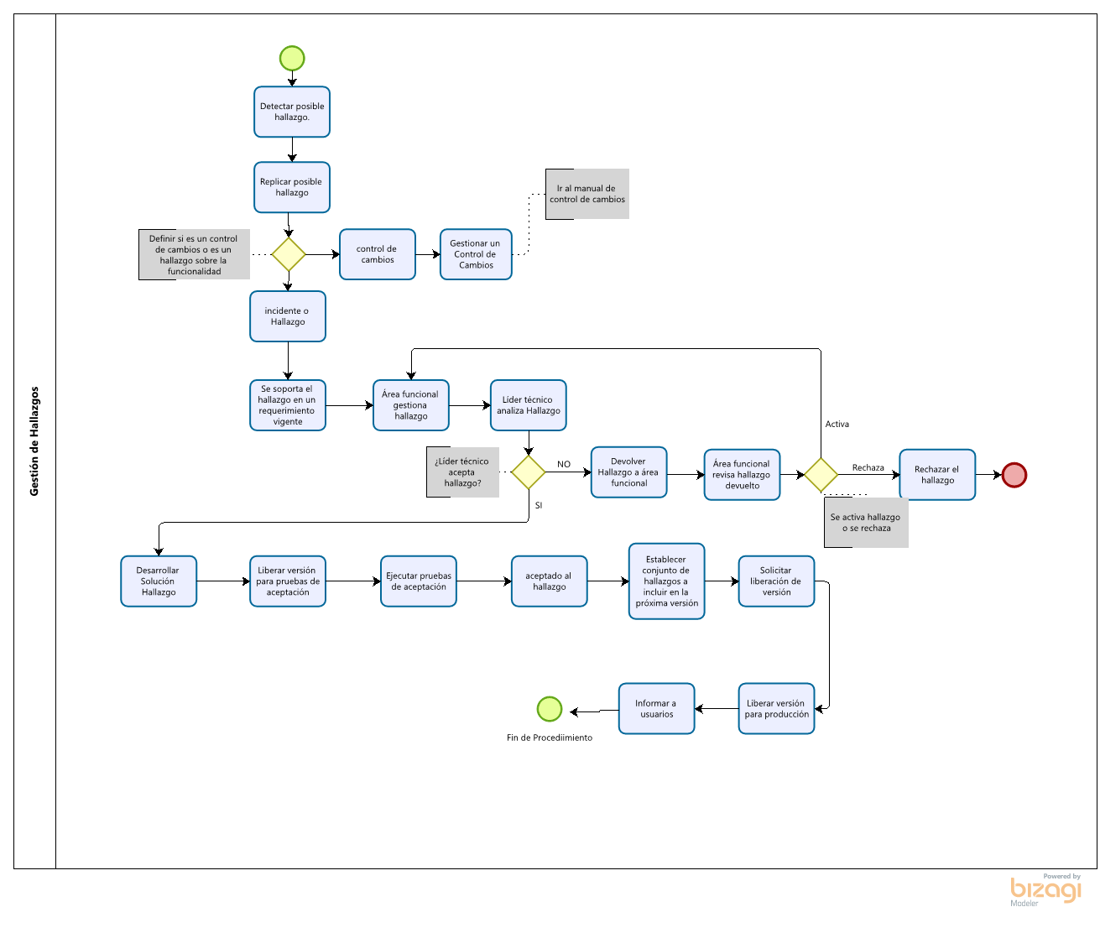

1. **DESCRIPCIÓN**

|  |  |  |  |  |  |  |  |
| --- | --- | --- | --- | --- | --- | --- | --- |
| **N°** | | **PROVEEDOR: ENTRADAS** | **ACTIVIDAD** | **PC** | **RESPONSABLE** | **EXPLICACIÓN** | **REGISTRO** |
|  | **Hallazgo de Producción o de Pruebas** | | | | | | |
| **1** | | Usuarios o Funcionales detectan un potencial hallazgo | Detectar posible hallazgo. | SI | Ejecutor pruebas funcionales o técnicas | El ejecutor de la prueba identifica un posible hallazgo. | Documentación de posible hallazgo |
| **2** | |  | Replicar posible hallazgo |  | Líder de módulo o persona de respaldo del módulo | Con base en la documentación del posible hallazgo ejecuta pruebas para  intentar replicarlo |  |
| **3** | |  | ¿Se replica el hallazgo en un ambiente de pruebas? ¿el hallazgo es de un requerimiento vigente? | SI | Líder de módulo o persona de respaldo del módulo | No, Ir a actividad 4. Si, ir a actividad 5. |  |
| **4** | |  | Informar y gestionar incidente o Gestionar un Control de Cambios | Si | Ejecutor pruebas funcionales o técnicas | Si el posible hallazgo, tenía origen en un incidente informar al usuario.  Si el hallazgo no se sustenta en un requerimiento vigente ir al “manual de control de cambios” |  |
| **5** | |  | ¿Se soporta el hallazgo en un requerimiento vigente o se Gestiona el Control de Cambios? | **SI** | Líder de módulo o persona de respaldo del módulo | No, Ir a actividad 6. Sí, Ir a actividad 7 |  |
| **6** | |  | Gestionar control de cambios | SI | Líder de módulo | Si la situación detectada no es procedente como hallazgo, porque el requerimiento funcional vigente no lo cubre, Ir al “manual de  Control de cambios” | Registro en herramienta de gestión de cambios |
| **7** | |  | Gestionar el hallazgo | SI | Ejecutor pruebas funcionales | Registra el hallazgo y lo documenta con las evidencias de pruebas. Si el Hallazgo tenía origen en un incidente informar al usuario del hallazgo, o si el hallazgo proyectado tiene origen en un ajuste a través de Query  Si el hallazgo proyectado tenía origen en pruebas de Aceptación. Informar al líder de Pruebas y Versionamiento | Registra en la herramienta de gestión de hallazgos la asignación al líder técnico en estado |
| **8** | |  | Analizar hallazgo | SI | Líder Técnico | Evalúa la documentación para determinar la pertinencia del  hallazgo |  |
| **9** | |  | ¡Se acepta el hallazgo? | NO | Líder Técnico | No, Ir a la actividad 10.  Sí, Ir a la actividad 11. |  |
| **10** | |  | Devolver el hallazgo | NO | Líder técnico | Al evaluarlo, se determina que no es procedente el hallazgo por no tener respaldo en los requerimientos o porque adolece de  documentación suficiente | Registra en la herramienta de gestión de hallazgos la modificación del estado ha Devuelto y el responsable asignado |
| **11** | |  | Desarrollar la solución del hallazgo y pruebas de  Calidad | SI | Líder Técnico | Ir a procedimiento de desarrollo del cambio y prueba de calidad |  |
| **12** | |  | Revisar el hallazgo devuelto | NO | Líder de módulo | Revisar el motivo de la devolución del hallazgo; complementarlo y proponerlo de nuevo: Ir a actividad 8.  Si el hallazgo no es procedente; rechazarlo. Fin de este flujo |  |
| **13** | |  | ¿Se debe volver a proponer el hallazgo? | SI | Líder de módulo | No, Ir a actividad 14. Sí, Ir a actividad 15. |  |
| **14** | |  | Rechazar el hallazgo | NO | Líder de módulo o persona de respaldo del módulo | Se constata que el hallazgo no es procedente y debe ser rechazado. Sí la solución es requerida pero no es hallazgo, se rechaza e ir a Mis.3.13.8  Administración del cambio | Registra en la herramienta de gestión de hallazgos la modificación del estado a rechazado. |
| **15** | |  | Proponer de nuevo el hallazgo | SI | Líder de módulo o persona de respaldo del módulo | Se constata que el hallazgo es procedente, se complementa documentación y/o se hace claridad en el escenario del hallazgo.  Ir a la actividad 8. | Registra en la herramienta de gestión de hallazgos la modificación del estado a propuesto y el responsable asignado |
| **16** | |  | Liberar versión para pruebas de aceptación | **SI** | Líder técnico | Ir a la guía para la generación de versiones del proyecto SPGR | Registra en la herramienta de gestión de hallazgos la modificación del estado a liberado para verificación y se asigna al líder de módulo que registró  la solicitud. |
| **17** | |  | Ejecutar pruebas de aceptación | SI | Líder de módulo o persona de respaldo del módulo | Ejecuta pruebas funcionales. |  |
| **18** | |  | ¿Pruebas de aceptación exitosas? | **SI** | Líder de módulo o persona de respaldo del módulo | No, Ir a actividad 19. Sí, Ir a actividad 20. |  |
| **19** | |  | Registrar estado activo y devolver a Desarrollo | **SI** | Líder de módulo o persona de respaldo del módulo | Si al probar el hallazgo liberado persiste se deja activo al líder técnico | Registra en la herramienta de gestión de hallazgos la modificación del estado a activo y se asigna al líder técnico. Se adjuntan evidencias de la  persistencia del hallazgo. |
| **20** | |  | Dar estado aceptado al hallazgo | **SI** | Líder de módulo o persona de respaldo del módulo | Aceptación de la solución del hallazgo | Registra en la herramienta de gestión de hallazgos la modificación del estado a aceptado y se adjuntan las evidencias de la prueba exitosa de acuerdo con el formato  establecido |
| **21** | |  | Establecer conjunto de hallazgos a incluir en la próxima versión del aplicativo | **SI** | Asesor encargado de la Administración del SPGR | Definir el conjunto con el líder de versionamiento y pruebas y los líderes de módulo los hallazgos que harán parte de la versión de software candidata a ser  promovida a producción |  |
| **22** | |  | Solicitar liberación de versión | **SI** | Asesor encargado de la Administración del SPGR | Solicita al líder técnico que la versión que contiene los hallazgos definidos sea liberada como candidata a  producción |  |
| **23** | |  | Aprobar liberación de versión | **SI** | Asesor encargado de la Administración del SPGR | Solicita al líder técnico que la versión que contiene los hallazgos definidos sea promovida a producción. | Registra en la  herramienta de gestión de hallazgos la Autorización de la Solicitud de  Instalación de Producción Versión Completa. |
| **24** | |  | Liberar versión para producción | **SI** | Líder técnico | Ir a la guía para la liberación y configuración de versiones SPGR | Registra en la herramienta de gestión de hallazgos el cambio del estado de la Solicitud de Instalación de Producción Versión Completa a  Ejecutada. |
| **25** | |  | Registrar cierre del hallazgo | **SI** | Líder de Versionamiento y pruebas | Esta actividad se realiza una vez sea liberada a producción la versión del aplicativo que  contiene el hallazgo. | Registra en la herramienta de gestión de hallazgos la modificación del estado a cerrado. |
| **26** | |  | Informar a usuarios y a quienes los |  | Asesor encargado de la Administración del SPGR | Preparar documento explicativo de los hallazgos más | Comunicado a usuarios |

|  |
| --- |
| **FIN DEL PROCEDIMIENTO** |

1. **HISTORIAL DE CAMBIOS**

| **FECHA** | **VERSIÓN** | **DESCRIPCIÓN DEL CAMBIO** | **ASESOR SUG** |
| --- | --- | --- | --- |
| 28/01/2021 | 1 | Creación manual | Liliana Parra Ramírez |

1. **APROBACIÓN**

|  |  |
| --- | --- |
| **ELABORADO POR:** | **Nombre:** Harry Palacios Amado  **Cargo:** Contratista  **Fecha:** 07-09-2021 |
| **REVISADO POR:** | **Nombre:** Jose Alejandro Castañeda Feria  **Cargo:** Asesor  **Fecha:** 12-11-2021 |
| **APROBADO POR:** | **Nombre:** Pamela Fonrodona Zapata  **Cargo:** Coordinadora Grupo Sistema General de Regalías  **Fecha: 28-01-2021** |